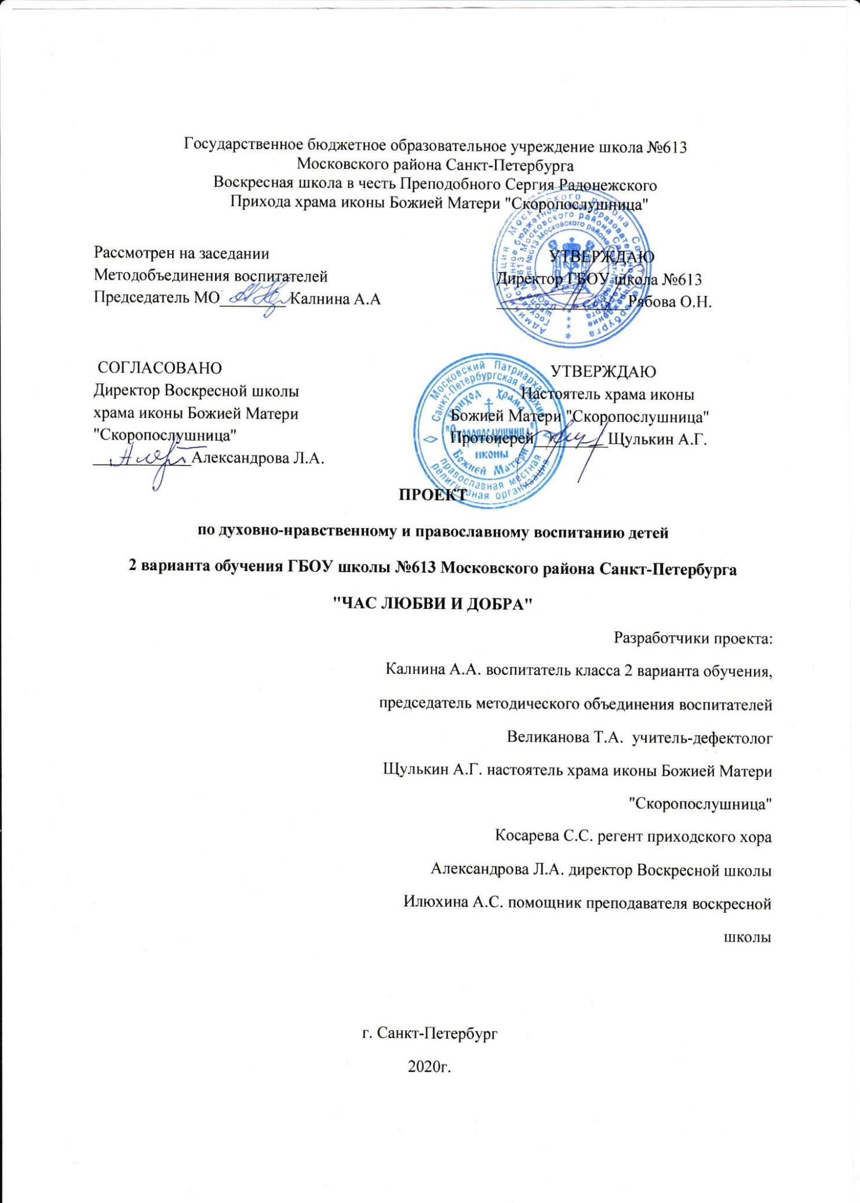Актуальность проекта
Положительными тенденциями настоящего времени является возрастающее внимание к духовно-нравственному воспитанию детей и молодежи. Это очень важно, так как мы живем в мире, где бездуховность и безнравственность захватывают все больше стран и народов, где попираются основные общечеловеческие ценности. Эта тема актуальна и в воспитании детей с тяжелыми множественными нарушениями развития (ТМНР).
Проект создан в рамках сотрудничества ГБОУ школы №613 Московского района СПб и Храма иконы Божьей Матери "Скоропослушницы" с целью укрепления взаимодействия светской и церковной систем образования по духовно-нравственному образованию граждан Российской Федерации. Проект осуществляется педагогами школы №613, священнослужителями и преподавателями Воскресной школы.
Мы живем в стране особенностью которой является многонациональность и многоконфессиональность. Наша школа отображает эту особенность в миниатюре. Здесь учатся дети многих национальностей. Среди них есть православные, католики, мусульмане, иудеи. Все они живут в мире, дружбе и согласии. Ведь всех нас объединяют общечеловеческие ценности, лежащие в основе всех религий.
Но Россия формировалась под воздействием христианства. Основой нашей духовности является православие. В своей работе мы стремимся приобщить детей к православным ценностям, традициям, культуре. На протяжении 11 лет в доступной для "особых детей" форме стараемся привить им любовь к родным, близкими, уважительное отношение к родителям и старшим, чувство любви и гордости за свою большую и малую Родину, сформировать заботливое, бережное отношение ко всему живому, природе, толерантное отношение к людям других национальностей и вероисповеданий, развить интерес к народным творчеству, традициям, обычаям, воспитать моральные качества, нравственные нормы поведения, трудолюбие, уважения к истории России, народной культуре, приобщить к церковным Таинствам, дать понятия о Боге-Творце, об Иисусе Христе, молитве, храме, иконе, Божьих заповедях, познакомить с православными праздниками.
Духовно-нравственное и в том числе православное воспитание осуществляется нами на протяжении 11 лет.
Духовно-нравственное воспитание – это глубокое, многогранное понятие, включающее множество аспектов: православное, гражданско-патриотическое, экологическое, культурно-творческое.
"Блажен кто верует. Тепло ему на свете" эти слова А.С.Грибоедова очень точно отражают состояние верующего человека. Вера является основой нравственности и духовности. Духовно-нравственное воспитание осуществляется на уроках, на внеклассных занятиях, классных часах, занятиях в ГПД, на праздниках и других мероприятиях.
В сложившихся условиях встал вопрос о сотрудничестве школы и храма в духовно-нравственном воспитании. Начало такому сотрудничеству положил этот совместный инновационный проект «ЧАС ЛЮБВИ И ДОБРА», который предполагает совместные мероприятия, беседы, занятия на различные духовно-нравственные темы. Инновационным проект является, потому что направлен на работу с детьми с нарушениями умственного и психического развития.
Основанием для разработки проекта являются:
- Конституция РФ.
- Закон РФ «Об образовании».
- Федеральный государственный образовательный стандарт для детей с умственной отсталостью.
- Конвенция по правам ребенка.
Цели проекта:
- Познакомить детей с тяжелой умственной отсталостью с Православием.
- Приобщение к православной культуре, духовной жизни.
Задачи проекта:
- формирование основ духовно-нравственной личности.
- дать представление об истории православия, православных ценностях, традициях, культуре.
- формировать понятия о значимости семейных ценностей.
- формировать понятие о Церкви как доме Божием.
- познакомить детей с основными церковными праздниками.
- воспитать уважения в семье, культуры поведения.
- расширить кругозор, словарный запас, развитие памяти.
- адаптация к жизни в современном обществе в соответствии с нормами христианской морали.
- развитие личности и мотивации к творчеству.

Мотивация заключается в заинтересованности всех участников проекта:
- для ребенка - стремление к взаимодействию с окружающими, потребность в любви, одобрении, общении.
- для родителей - потребность в понимании, быть успешным в воспитании ребенка, самоуважении
- для педагогов - потребность в личном и профессиональном самосовершенствовании и развитии, успехе в сфере воспитания, обучения и развития детей с тяжелыми множественными нарушениями в развитии.
Предполагаемый результат проекта:
- Расширение и систематизация знаний о православии, его истории, традициях, культуре
- Использование полученных знаний в повседневной жизни.
- Приобщение к ценностям православной культуры
- Создание дополнительных условий для духовно-нравственного и патриотического воспитания учащихся школы
- Привлечение к совместной работе над реализацией проекта родителей, укрепление позитивных детско-родительских отношений.
Целевая группа проекта: классы 2 варианта обучения.
Продолжительность проекта: Долгосрочный.
Сроки реализации проекта: проект реализуется в 2 этапа
1. январь - май 2020 года
2. сентябрь 2020г -май 2021 года.
Организация деятельности над проектом.
1. Деятельность педагогов.
- подготовка методических и дидактических материалов,
- чтение детской Библии,
- проведение уроков, внеклассных занятий, бесед, презентаций
- прослушивание и заучивание стихов, песен
- проведение праздников
- изготовление поделок, рисунков
- организация выставок
- проведение экскурсий
- посещение храма
- проведение совместных мероприятий с Воскресной школой.
2. Деятельность детей.
- участие в беседах, праздниках, мероприятиях.
- прослушивание и разучивание стихов, песен.
- изготовление поделок, рисунков.
- участие в выставках, конкурсах.
- посещение храма с родителями.
3. Деятельность родителей.
- участие с детьми в подготовке и проведении праздников, других мероприятий.
- посещение с детьми храма
- участие в экскурсиях.
- совместно с детьми изготовление поделок, рисунков.
Этапы реализации проекта:
1 этап – подготовительный
2 этап – основной
3 этап - заключительный.
1.этап Подготовительный.
Цель: подготовка условий для создания проекта по духовно-нравственному воспитанию детей 2 варианта обучения.
Задачи:
1. Изучить нормативную базу, подзаконные акты.
2. Сформулировать цели и задачи проекта
3. Разработать, обсудить проект по духовно-нравственному воспитанию.
4. Проанализировать материально-технические, педагогические условия реализации проекта.
5. Подобрать методики по основным направлениям проекта.
II этап Основной
(1 часть с января по май 2020г, 2 часть с сентября 2020 по май 2021г)
Цель: дать первичные представления о Боге, духовном мире, молитве, о храме Божием.
Задачи:
- Заложить основы православного мировосприятия, дать начальные знания о Боге и вере, мире и человеке
- Пробудить личность ребенка, воспитать у детей чувство почтения и любви к родителям, другим людям, к Родине
- Научить бережному отношению к окружающему миру как творению Божиему.
- Развивать творческие способности.
- Помочь освоить и закрепить первоначальные навыки духовной жизни.
- Развивать нравственные чувства, дать представления о добре и зле.
- Обогатить нравственный опыт детей через овладение навыками добродетельной жизни.
III. Заключительный этап.
Цель: Анализ итогов реализации проекта.
Задачи:
- Обобщить результаты проекта.
- Спланировать работу на следующий период.
- Проведение:
- Выставки рисунков, поделок.
- Фотовыставки.
- Презентация проекта.
Формы работы:
Уроки, внеклассные занятия, классные часы, беседы, экскурсии, акции, выставки, конкурсы, посещение музеев, храма.

Мероприятия по реализации проекта
Мероприятие | Название | Срок
 | 2020 год.
Внеклассное занятие | «Рождество Христово» | декабрь
Праздник | «Светлый праздник Рождества» | январь
Классный час | «Ангел-Хранитель» | январь
Внеклассное занятие | «Храм Божий» | февраль
Беседа | Устройство храма | февраль
Беседа | «Молитва. Разговор с Богом» | март
Внеклассное занятие | «Пасха Христова | апрель
Праздник, посещение храма | «Пасха Красная» | апрель
Музыкальное занятие | «Хвалите Бога в гуслях и тимпане» | май
 | 2020-2021 учебный год
Внеклассное занятие | «Семья-маленькая Церковь» | сентябрь
Беседа | «Заповеди Божии» (обзорно) | октябрь
Внеклассное занятие | «Небесные покровители» | ноябрь
Классный час | «Ксения Петербургская и Александр Невский» Житие святых | ноябрь.
Беседа | «Кто без крестов, тот не Христов» | декабрь
Праздник | Рождество Спасителя. Крещение Господне | январь
Внеклассное занятие | «Святые угодники» защитники Родины | февраль
Классный час | «Вера, Надежда, Любовь» | март
Беседа | «Сей добро. Жни добро» Нравственность | апрель
Праздник | Пасха Христова | апрель
Беседа | Закон нравственности. | май
Главные Праздники |  | В течение года
Посещение храма |  | В течение года
Выставки рисунков поделок |  | В течение года
Музыкальные встречи |  | В течение года
Экскурсии |  | В течение года
Участие в благотворительных акциях |  | В течение  года

